BỘ TÀI CHÍNH |  | CỘNG HÒA XÃ HỘI CHỦ NGHĨA VIỆT NAM  Độc lập - Tự do - Hạnh phúc
Số: 4552 /BTC-QLG  V/v xin ý kiến thẩm định Hồ sơ dự thảo Nghị định quy định chi tiết về quản lý, điều tiết giá và một số điều của Luật Giá |  | Hà Nội, ngày 03 tháng 5 năm 2024
 | Kính gửi: Bộ Tư pháp

Thực hiện nhiệm vụ được Thủ tướng Chính phủ giao tại Quyết định số 857/QĐ-TTg ngày 18/7/2023 ban hành Danh mục và phân công cơ quan chủ trì soạn thảo văn bản quy định chi tiết thi hành các Luật, Nghị quyết được Quốc hội khóa XV thông qua tại Kỳ họp 5 và Quyết định số 1250/QĐ-TTg ngày 26/10/2023 ban hành Kế hoạch triển khai thi hành Luật Giá số 16/2023/QH15.
Bộ Tài chính đã chủ trì, triển khai xây dựng Dự thảo Nghị định quy định chi tiết về quản lý, điều tiết giá và một số điều của Luật Giá. Ngày 27/11/2023, Bộ Tài chính đã có công văn số 13037/BTC-QLG xin ý kiến rộng rãi dự thảo Nghị định. Trên cơ sở tổng hợp ý kiến của các cơ quan, đơn vị và hoàn thiện hồ sơ Nghị định, Bộ Tài chính trân trọng đề nghị Quý cơ quan tổ chức thẩm định đối với Hồ sơ Nghị định để Bộ Tài chính có đầy đủ cơ sở hoàn thiện trình Chính phủ theo đúng thời hạn được giao.
Trân trọng cảm ơn sự phối hợp của Quý cơ quan./.

Nơi nhận:  - Như trên;  - Văn phòng Chính phủ (để báo cáo);  - Bộ trưởng (để báo cáo);  - Lưu: VT, QLG. | KT. BỘ TRƯỞNG  THỨ TRƯỞNG  Lê Tấn Cận

BẢN CHỤP Ý KIẾN CỦA BỘ, CƠ QUAN NGANG BỘ, CƠ QUAN THUỘC CHÍNH PHỦ
(Kèm theo công văn số 4552 /BTC-QLG ngày 03/5/2024 của Bộ Tài chính)
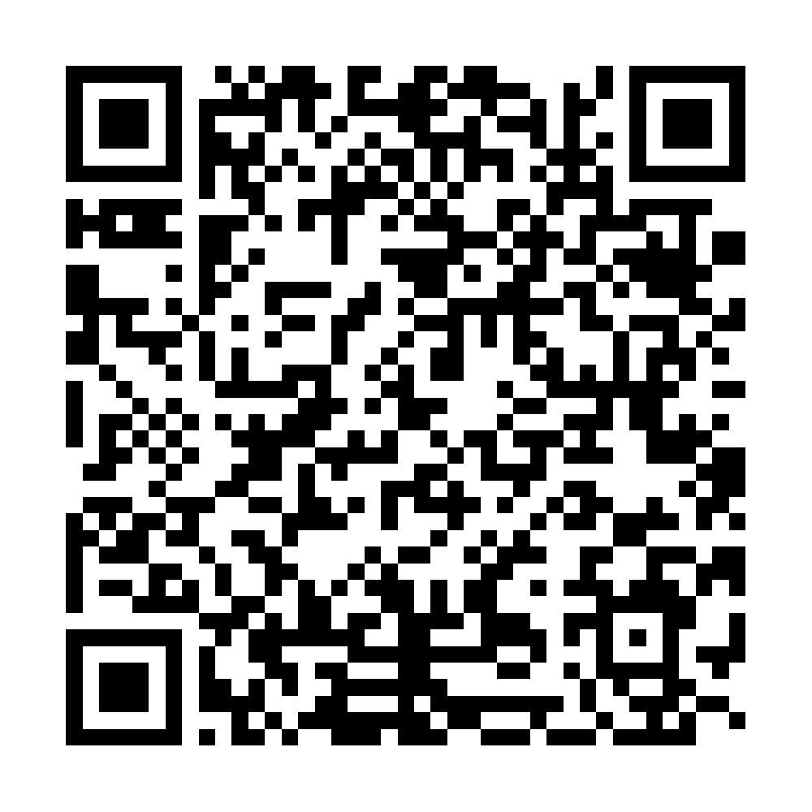
Khai thác tài liệu tại đường link theo mã QR trên đây

